中國文化大學教育部高教深耕計畫成果紀錄表

子計畫 | B2-1 建構中華文化軸線計畫
具體作法 | 舉辦微學分課程
主題 | 俄國文豪：普希金
內容  （活動內容簡述/執行成效） | 主辦單位：文學院  活動日期：108年10月16日  活動地點：大典313  主 講 者：張瑞文  參與人數： 46 人（教師 1 人、學生 45 人、行政人員 0 人、校外 0 人）  內 容：中華文化特色微學分課程  執行成效：透過此次演講，除對十九世紀前期文學的傑出代表—普希金之生平、作品、風格多樣化，有初步的了解之外，對當時俄國貴族之生活型態及價值觀轉變所做的深度剖析，更是同學們值得討論的議題。
活動照片  (檔案大小以不超過2M為限) | 活動照片電子檔名稱  (請用英數檔名) | 活動照片內容說明(每張20字內)
 | 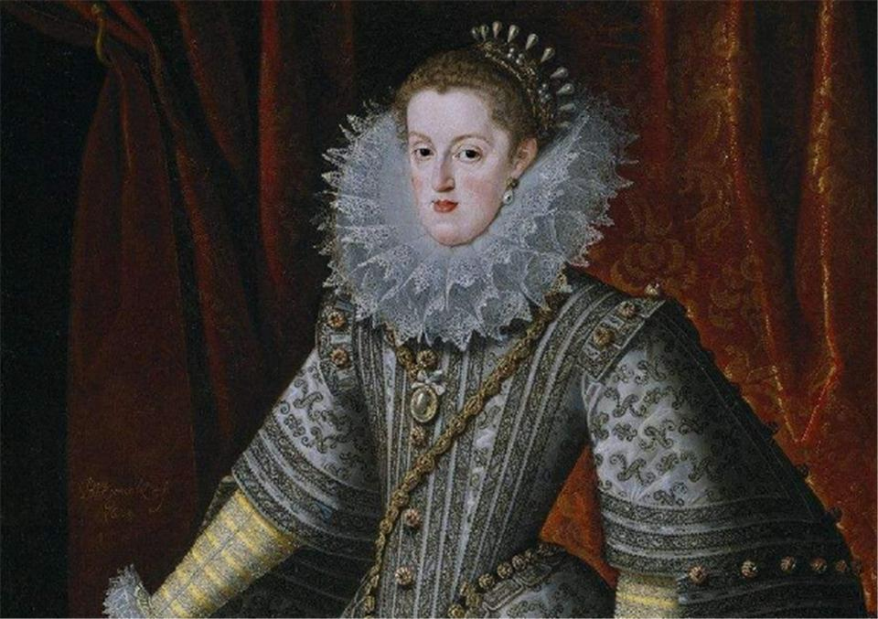 | 18世紀末的女皇葉卡捷琳娜二世雖扮演鎮壓的角色，但仍無法阻止俄國文學、藝術的蓬勃發展。
 | 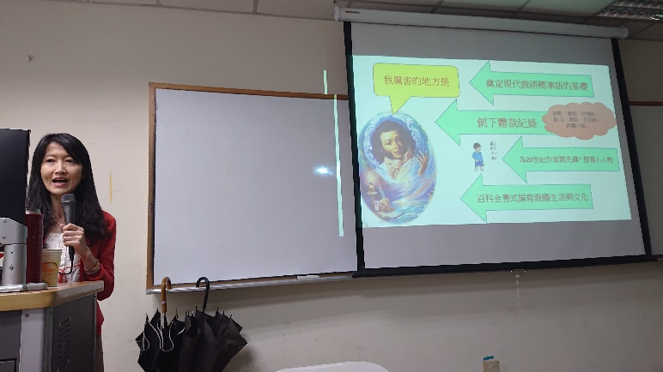 | 接著，講者介紹俄國文豪—普希金的生平及其近乎全方位的才能，如何對俄國文學留下深遠的影響力。
 | 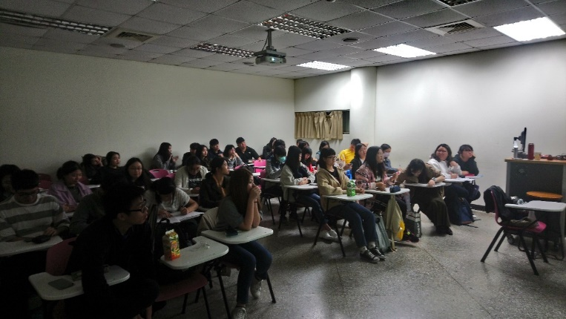 | 同學們無一不認真聽講，與講者互動熱絡。

